**V.Tampilan Program**

1. Tampil Login User ( Petugas Disposisi, Admin dan Super Admin)

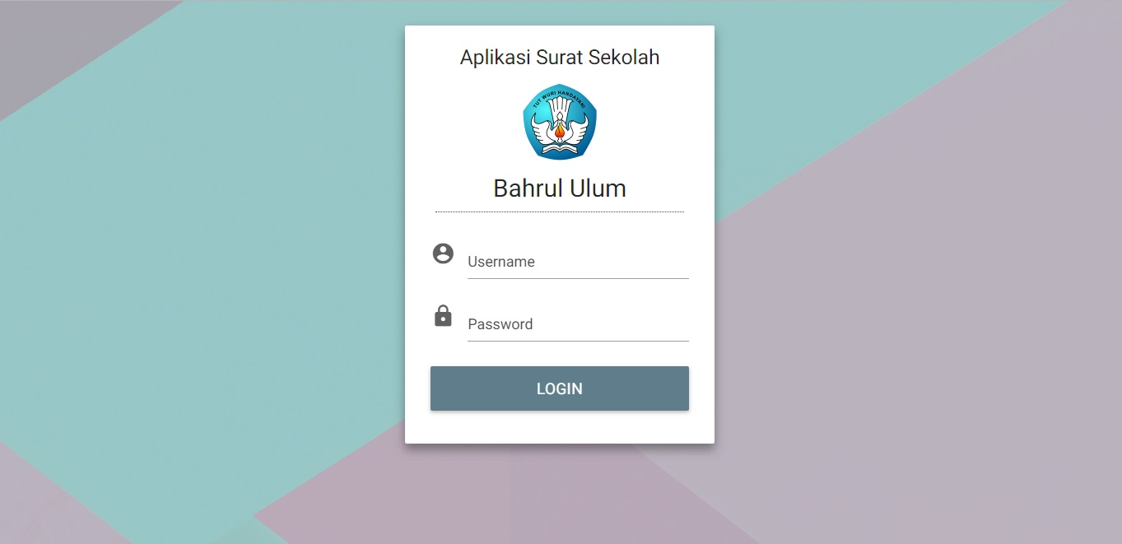

Pada gambar di atas adalah tampilan login untuk user dimana pada program surat menyurat ini memiliki 3 (tiga) user yaitu admin, super admin dan petugas disposisi. Pada gambar di atas untuk login user harus memasukkan usernamame dan password yang benar

1. 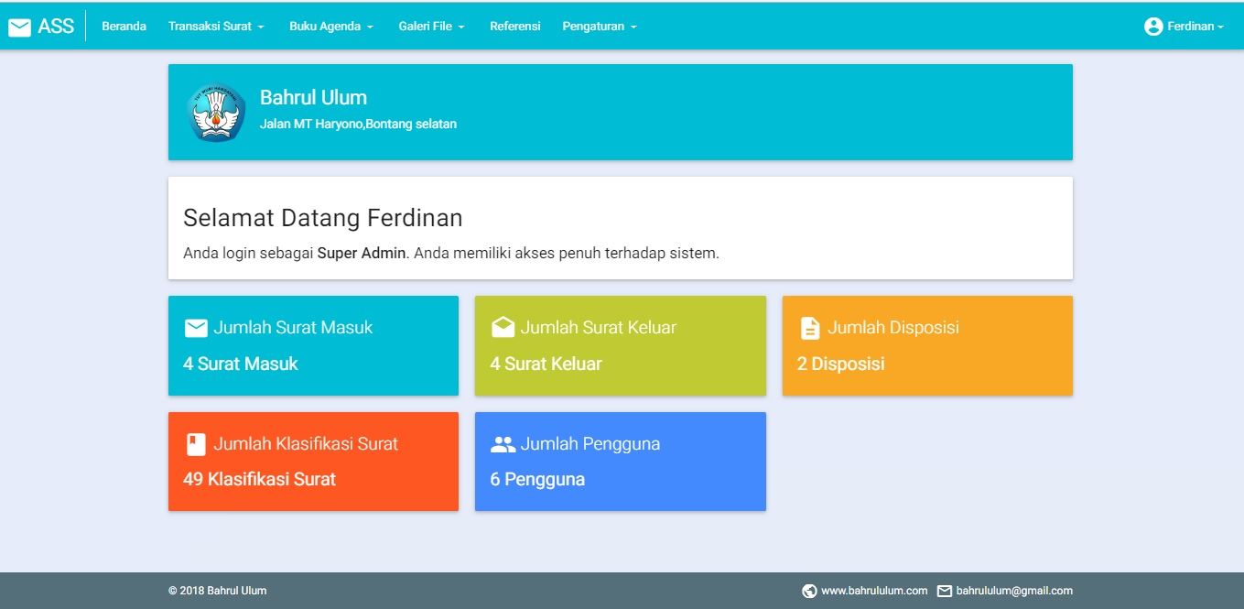Menu Home untuk super Admin

Pada Gambar Tampilan Menu Home super admin di atas adalah adalah fitur lengkap yang ada pada aplikasi ini yaitu transaksi surat masuk,transaksi surat keluar, buku agenda surat masuk dan keluar, galeri foto, refrensi meliputi tampilan penambahan kode surat dan menu pengaturan mulai dari pengelolahan instansi, pengelolahan user beckup data, dan restore data.Pada tampilan super admin terlihat jumlah surat masuk, jumlah surat keluar, jumlah disposisi, jumlah klasifikasi surat dan jumlah pengguna.

1. 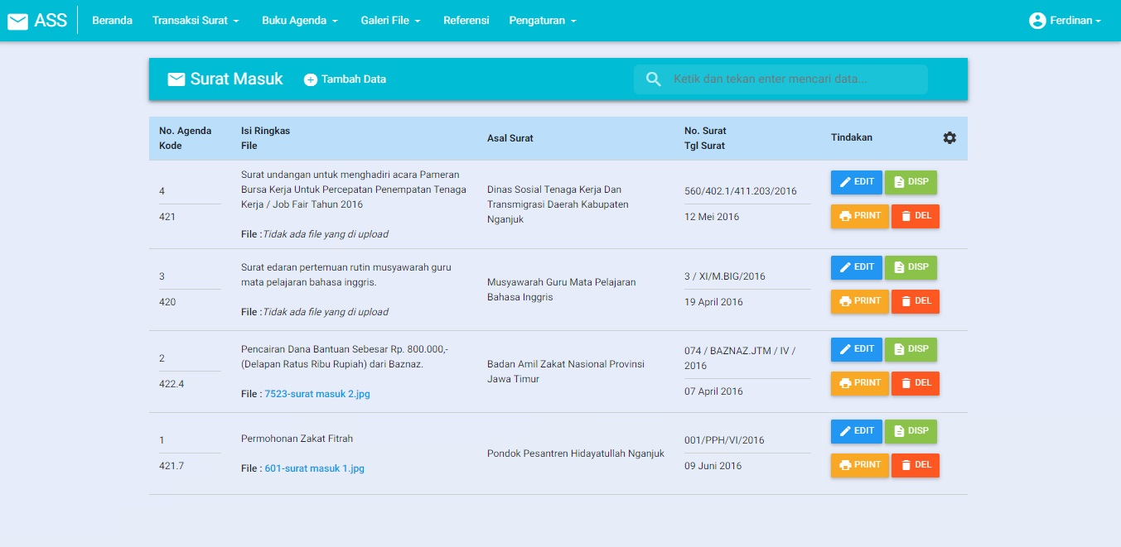Menu Surat masuk pada Super Admin

Super admin adalah otoritas tertinggi dalam pengelolahan data dimana super admin dapat mengedit, menghapus, mencetak maupun mendiposisikan surat masuk. Pada gambar di atas menampilkan tabel surat masuk mulai dari kode surat masuk, ringkasan surat masuk , asal surat nomor surat dan penaggalan surat.

1. 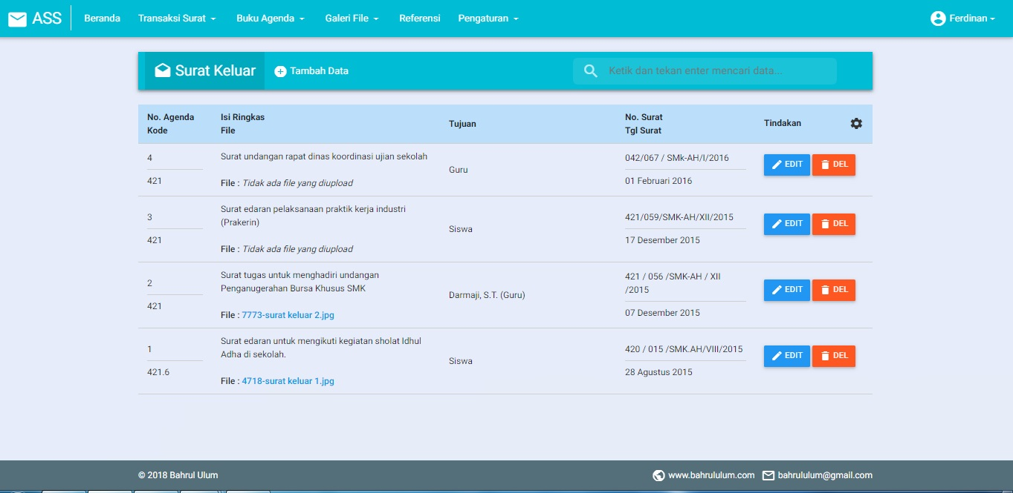Menu Surat Keluar

Menu surat keluar adalah menu yang menampilkan semua informasi surat keluar pada tampilan super admin.Tampilan surat keluar super admin data tersebut dapat kelolah baik itu menambahkan surat keluar, menghapus surat keluar dan mengedit surat keluar. Pada tebel tersebut menampilkan kode surat, tanggal surat keluar dan nomor surat lampiran berupa foto surat keluar dan lain-lain.

1. 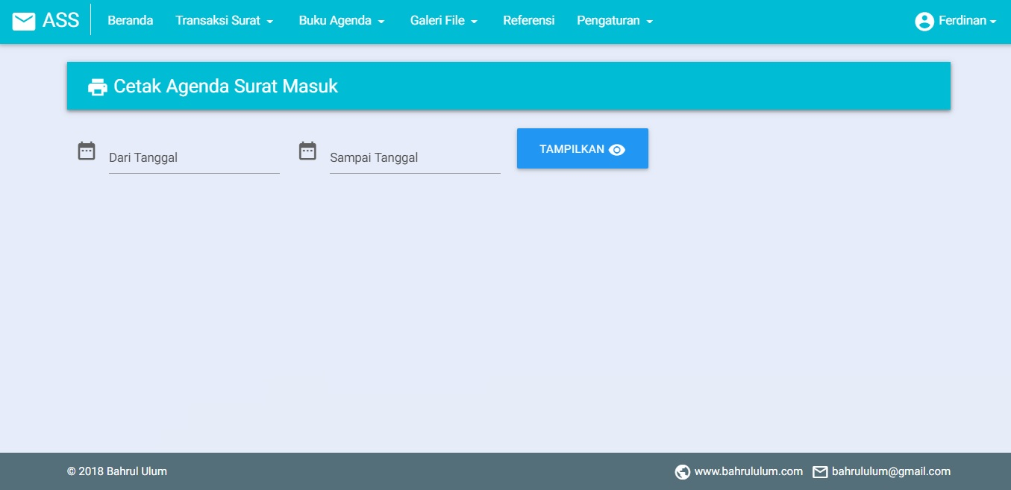Menu Untuk Buku Agenda Surat masuk

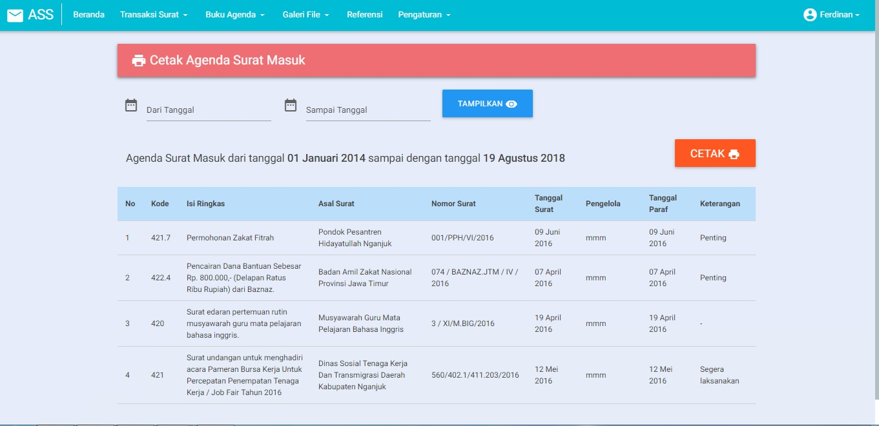Menu untuk Agenda surat masuk ini menampilkan agenda surat masuk dengan menggunakan metode pencarian dari tanggal agenda surat masuk sampai tanggal agenda surat masuk apbila dilakukan pencarian maka tampilan program seperti di bawah ini.

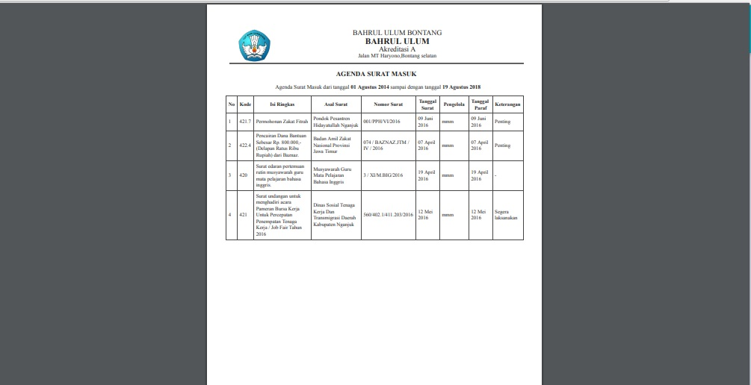Pada Tampilan di atas merupakan agenda surat masuk dimana data tersebut dapat dicetak apabila ingin diarsipkan dibawahh ini merupakan data pencarian yang ingin dicetak

1. 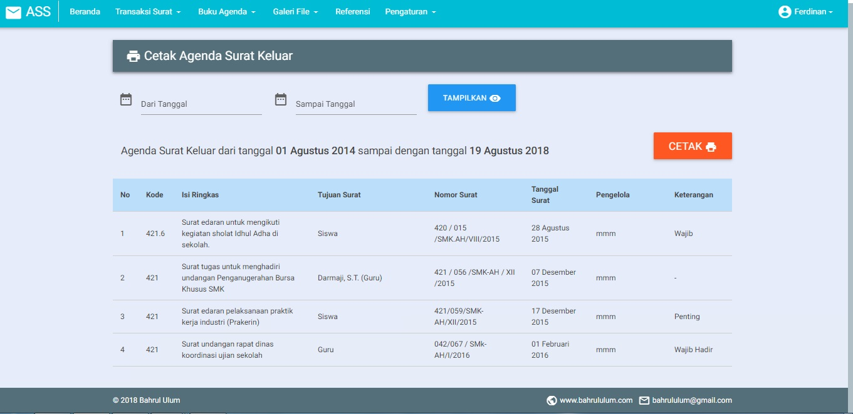Buku agenda Surat Keluar

Pada Gambar di atas merupakan contoh data buku agenda surat keluar dimana data tersebut dapat dicetak sebagai arsipan atau laporan utuk superadmin berikut ini tampilan laporan dalam bentuk pdf dapat dilihat di bawah ini

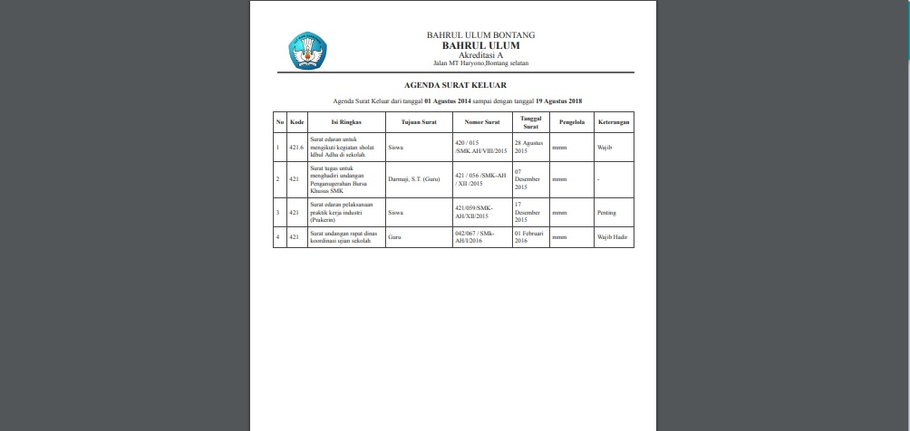

1. 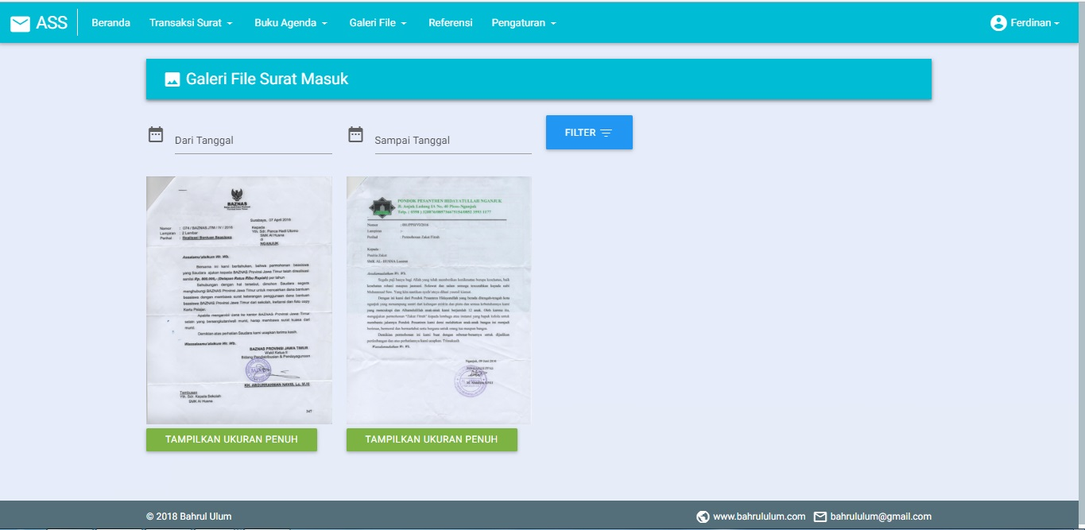Galery Surat Masuk

Pada tampilan Galeri surat masuk merupakan file dalam bentuk jpeg dimana surat masuk tersebut adalah hasil scaning yang formatnya dibuat dalam bentuk jpeg. Foto surat masuk tersebut juga dapat disortir berdasarakan tanggal file diupload. Pada Galeri tampilan surat masuk ini merupakan rekapan hasil surat masuk sehingga tidak perlu direkap pada sebuah map dan lain-lain sehingga mengurangi dalam penggunaan kertas.

1. 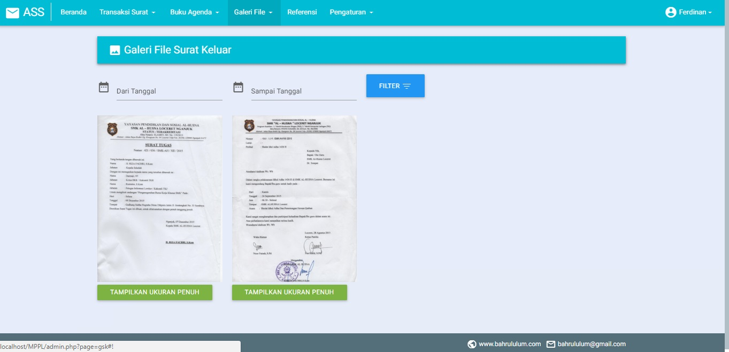Galery Surat Keluar

Pada Tampilan galeri surat keluar menampilkan surat keluar dan file dilampirkan dalam bentuk jpeg sehingga lebih menghemat tempat atau kertas . foto surat keluar tersebut dapat dicari berdasarkan waktu penguploadan dan dapat diperbesar ukurannya .

1. Refrensi

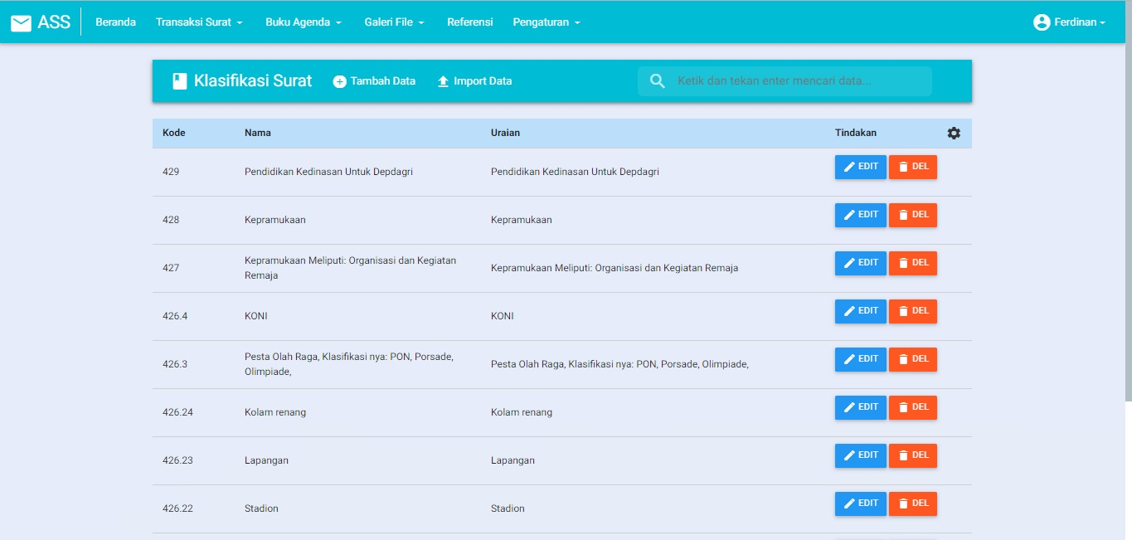Pada menu refrensi ini menampilkan dalam pengelolahan klasifikasi surat berdasarkan kode surat masuk masuk di bawah ini merupakan tampilan menu refrensi

Pada gambar di atas menampilkan pngelolahan klasifikasi surat .Pada pengelolahan klasifikasi surat tersebut super admin dapat menambahkan kode surat , menghapus surat dan mengedit surat juga data kode surat tersebut dapat diimport dalam bentuk csv

1. Pengaturan

Pada menu pengaturan di super admin ini menampilkan menu pengelolahan user, pengelolahan instansi, beckup data dan restore data di bawah ini adalah tampilan mennu pengaturan pada aplikasi manajemen surat sekolah

1. 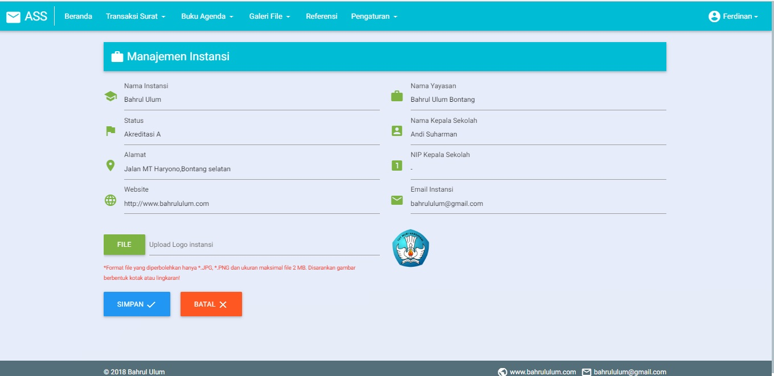Tampilan menu pengelolahan instansi

Di atas merupan tampilan dalam pengelolahan instansi atau nama sekolah dimana ada nama isntansi, status, alamat , nama kepala sekolah dan lain-lain.

1. 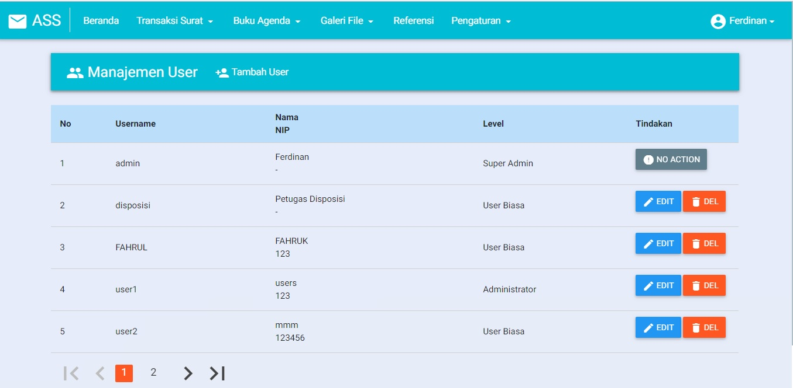Tampilan menu kelolah user

Pada gambar di atas merupakan tampilan menu kelolah users dimana user admin dapat mengelolah user berupa administrator, dan petugas disposisi.

1. 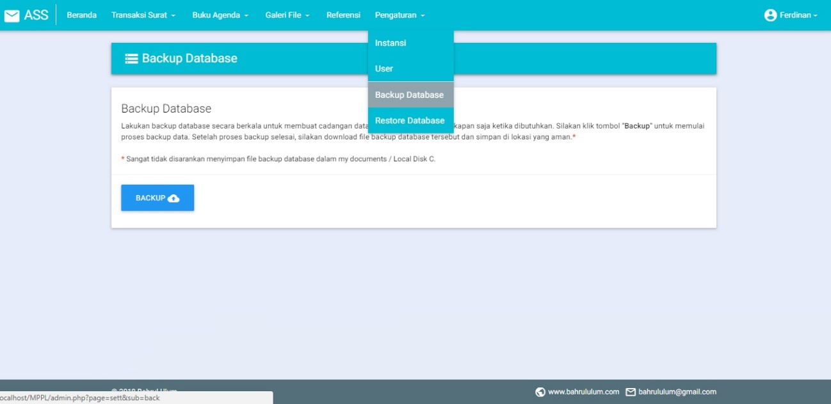 Beckup Data

Pada gambar di tas merupakan tampilan menu beckup data. Ini merupakan tampilan dalam mengamankan data sehingga data dapat tersimpan dengan baik . Pada pembeckupan data tersebut data akan diambil dari data base dalam bentuk format sql.

1. Restore Data

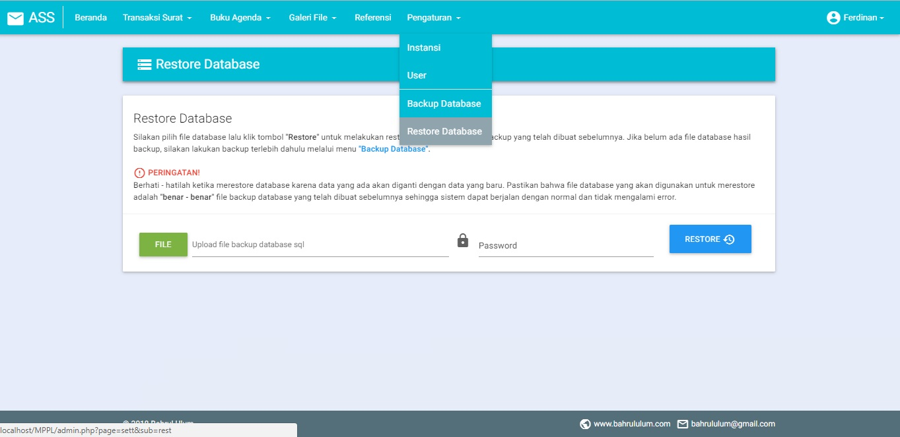Restore Data merupakan menu tambahan dari manajemen surat aplikasi surat sekolah ini. Pada tampilan restore data ini akan menampilkan data yang sudah dibeckup file yang di restore dalam bentuk sql dibawah ini merupakan tampilan menu restore dat

1. 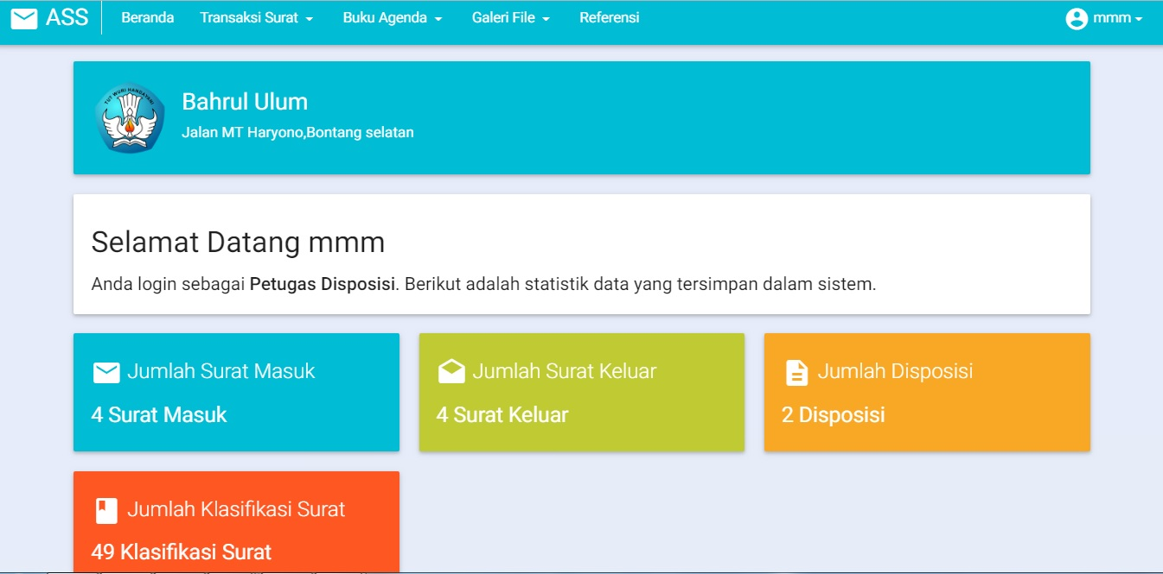Tampilan Menu Petugas Disposisi

Pada tampilan menu Home petugas disposisi ini tidak memiliki menu pengaturan berbeda pada tampilan menu home super admin dan fungsi dari menu yang sama juga memiliki manfaat atau fungsi yang sama juga.

Sehingga penulis tidak perlu menjelaskan satu-persatu menu dari petugas disposisi tersebuat.

1. Tampilan Menu Administrator

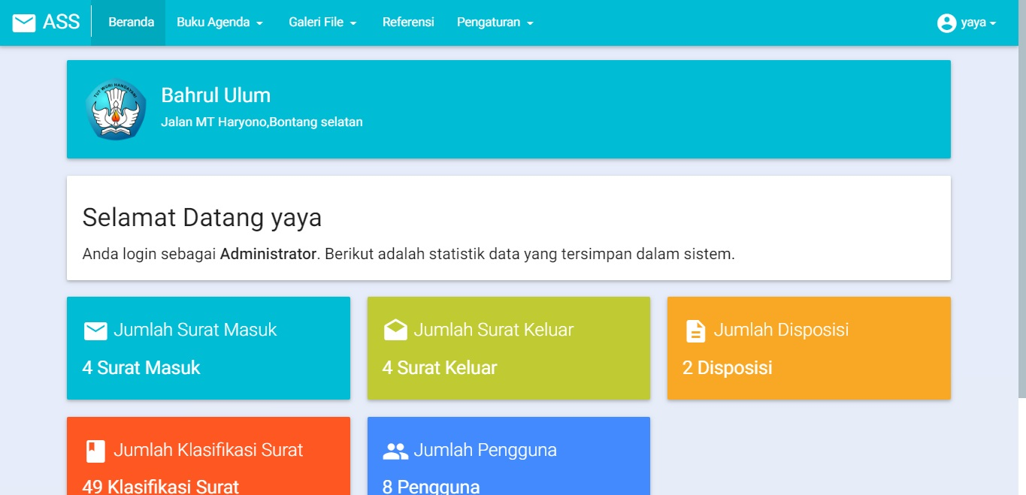Pada Bagian tampilan menu administrator ini dapat dilihat di bawah ini

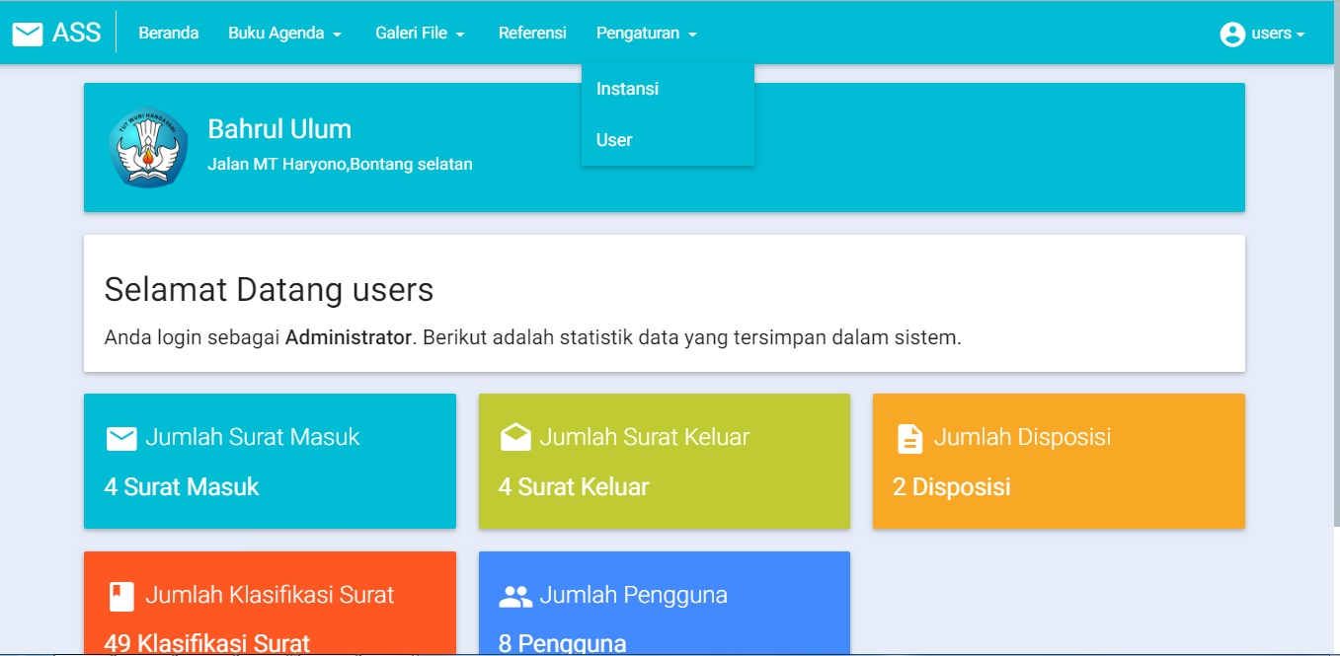Pada Tampilan Menu administrator di atas memiliki menu yang hamir sama pada menu superadmin hanya yang membedakan yaitu pda tampilan pengaturan tidak adanya menu beckup data dan restore data di bawah ini adalah menu pengaturan pada Administrator

Pada menu adminstrator ini memiliki fungsi yang sama pada superadmin sehingga penulis tidak menjelaskan satu-persatu menu- menu administrator karena sudah dijelaskan pada menu tampilan superadmin.